Fel a Netre, öregem!
10 fordulóból álló játékos fejtörő
2024. február

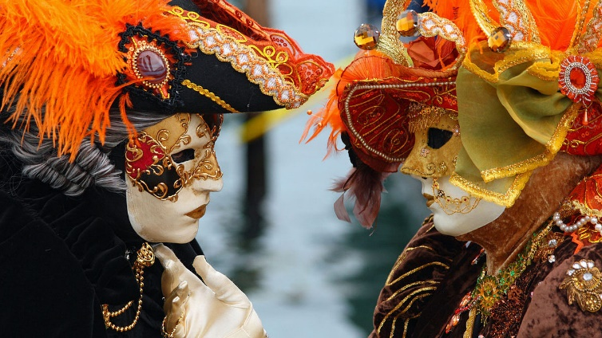

1.
Ponosan meddig tart Németországban a karneváli időszak?

Milyen néven híresült el a Nygat-Németország-i és a élnyugat-Németország-i kosztümös parádé?

Milyen ünnepséggel zárák ezt az időszkot?

2. New Orlens
Hogy hívak a New Orleans-i karnevlt a helyiek?

Hol endezik meg pontosan?

Arthur Hardy szerint az egész karnevl egy rézeg orgiához hasonlítható. Miér is?

3. Nizza
Ki és ikor rendezte meg először a fesztvált?

Melyik évbe jelen meg először a karneváli fenség városbn?

A felvonuláson milyen atrakciókkl találkozunk?

4. Nizza
Promenade des Anglais sétány milyen helyszínné változik ilyenko?

2024-ben mi lesz a témája a felvonulásnak?

Melyik évben tartották először a híres virágcsatát (Bataille de Fleurs)

5.
Spanyolországban milyen szertartással zárják a farsangi időszaot? Ez a szokás honnan ered?

Ausztriábn a farsangi mulatságok központja hol található, mitől különleges ez?

Hogy hívják a holland karnevált, és melyik 2 város ad otthont neki?

7. Velence
ikor nyilvánították hivtalos ünneppé a Velenei karnevált?

Melyik zázadban nyerte el a „arneválok városa” rngot?

Sok évnyi kihagyás után melyik évtől létezik újra karnevál Velencében?

8. Velence
Milyen álarc „bauta”?

A velencei karnevál íres és tradicionális viselete a maschera-öltözék. Miből is áll ez pontosan, és mikor említik ezt leírsok először?

I.Ferenc József is rést vett egyik évben természetesen inkognitóban a felvonuláson. Melyik évben és kinek a vendégeként?

9. Velence
A agyomány szerint mit kell tenni a „redentore hajnalán”?

Kt híres sütemény is a karnevál ellegzetessége. Melyek ezek?

Mire emlékeztetnek a nyitó rendezvényen elengedett fehér galambok?

10. Velence
3 furcsa rendeletet is hoztak ebben az időszakban a karnevl szabályozására. Az évszámok mellé írja le a redeletek lényegét!
1268
1467
1502
A reneszánsz Firenzében ki volt a karnevál fő védnöke?

11. Riói karnevál
Mikor, és kik rendezték meg az első karnevált?

Mi volt ennek a jellegzetessége?

Ezen a híres fesztiválon kik, és hol mérik össze tudásukat?

12. Kanári szigetek
Melyik városban rendezik meg a karnevált?

Mi a karnevál legjelentősebb eseménye?

13. Rijeka
A mai értelemben vett karnevált mikor rendezték meg először Rijekában, majd mikor folytatódott legközelebb?

1995-ben milyen híres rangot kapott a fesztivál?

2007-ben a brit Sunday Times újabb elismerést hozott a fesztiválnak. Mi volt ez?

A macska rajzok() egy-egy betűt rejtenek.
Ha ezeket sorrendben összeolvassa, akkor egy közmondást kapunk.
Írja meg a megfejtést!

